Игра по стереометрии. Задания из ЕГЭ
1. Если каждое ребро куба увеличить на 1, то его объем увеличится на 19. Найдите ребро куба.
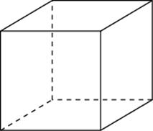

2. Во сколько раз уменьшится площадь поверхности правильного тетраэдра, если все его ребра уменьшить в два раза?
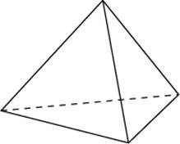

3. Два ребра прямоугольного параллелепипеда, выходящие из одной вершины, равны 2, 4. Диагональ параллелепипеда равна 6. Найдите объем параллелепипеда.
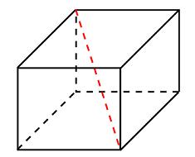

4. Имеется куб с ребром 10 см. Можно ли внутри него поместить шариковую ручку, длиной 16 см? Свой ответ объясните вычислениями.
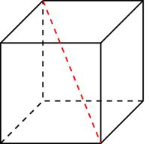

5. Основанием прямой треугольной призмы служит прямоугольный треугольник с катетами 6 и 8, высота призмы равна 10. Найдите площадь боковой поверхности призмы.
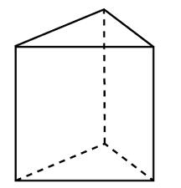

6. Объем куба равен 8. Найдите площадь его поверхности.
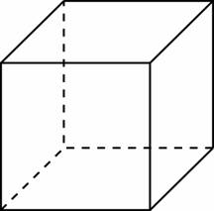

7. В правильной четырёхугольной пирамиде SABCD точка O – центр основания, S − вершина, SO =12, AC =18. Найдите боковое ребро SB .
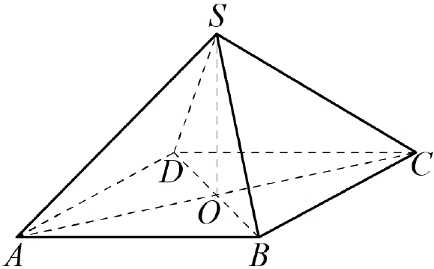

8. Найдите площадь поверхности многогранника, изображенного на рисунке (все двугранные углы прямые).
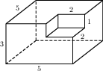

9. В правильной треугольной пирамиде SABC точка K — середина ребра BC, S — вершина. Известно, что SK=7, а площадь боковой поверхности пирамиды равна 63. Найдите длину ребра AB.
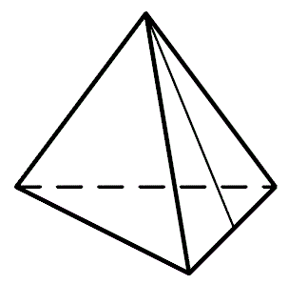

10. Стороны основания правильной четырехугольной пирамиды равны 10, боковые ребра равны 13. Найдите площадь поверхности этой пирамиды.
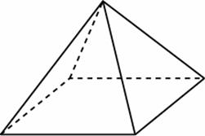

----------------------------------------------------------------------------------
Ответы:
1) 2 2) в 4 3) 32 4) да, d =10$\sqrt{3}$ > 17, 5) 240
6) 24 7) 15 8) 110 9) 6 10) 340 = 240 + 100

